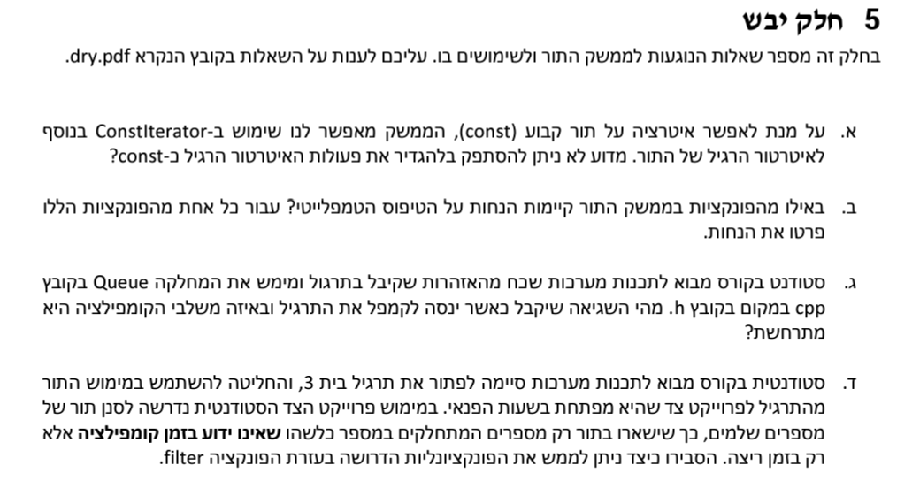

פעולת האיטרציה עצמה היא CONST וזה טוב אך לא מספיק,

זה טוב כי במהלך האיטרציה לא ניתן לשנות את התור, וזה גם מה שאנחנו מצפים מאיטרציה.

הבעיה היא שאם לא נגדיר את האיטרטור עצמו בCONST היוזר יוכל לקחת את האיטרטור הזה ולשנות בעזרתו את התור ואז בעצם פתחנו פתח לשינויים בתור למרות שלא נרצה שהיוזר יוכל לשנות את התור בעזרת האיטרטור.

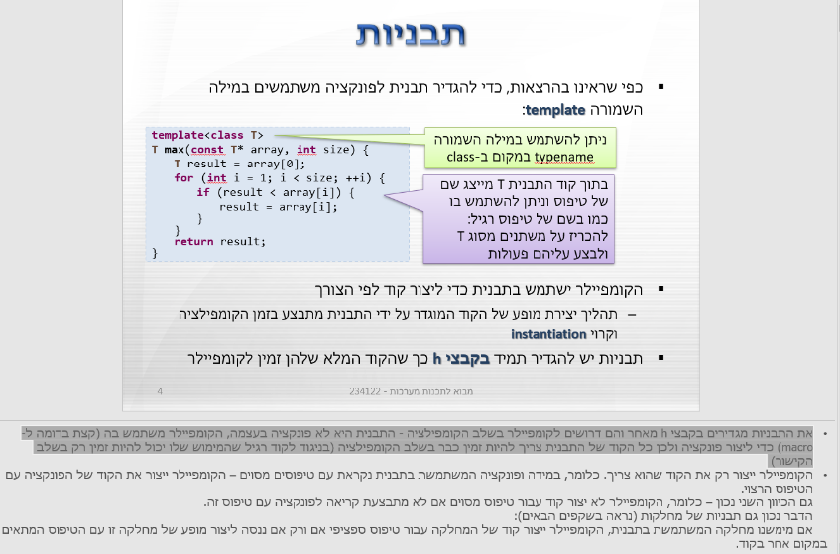

FUCK צריך לממש בשביל לענות על זה..



תהייה שגיאה מסוג: TOOD

תהיה שגיא במהלך שלב הקומפלציה בגלל שהקומפיילר צריך לקחת את הקוד של הטמפלייט ובעזרתו לייצר את הקוד לכל מימוש שעומד להיות משומש בקוד, (הופך את הגנרי ללא גנרי בזמן ריצה).



ניתן לייצר FUNCTION OBJECT אשר יועבר בתור CONDITION לfilter

בגלל שהמספר אינו ידוע לנו אלה בזמן ריצה אפשר להוסיף בתור שדה לFUNCTION OBJECT את המספר שאת קיום החלוקה בו נרצה לבדוק ואז בזמן ריצה נייצר את האובייקט ונשלח אותו למתודה של הFILTER.